A primeira função a ser mostrada é a que fará o cálculos dos mínimos quadrados. Esta função foi passada em aula pela professora e permaneceu inalterada para o trabalho.

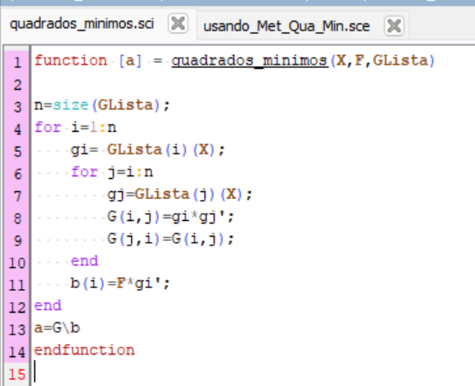

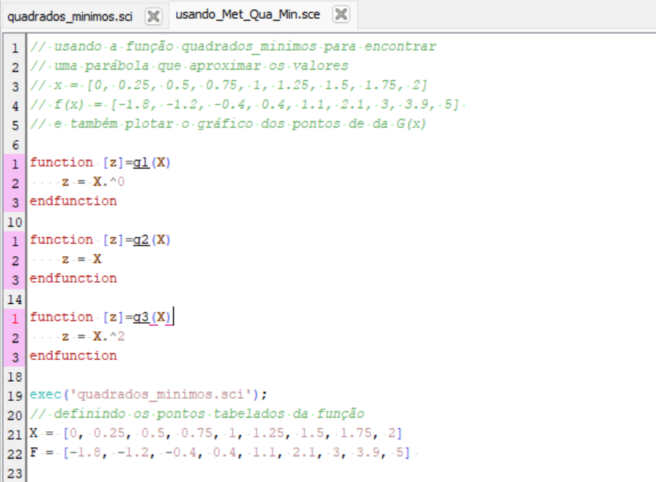Em seguida, há o script que usará a função mostrada. Nele, é necessário primeiro definir g1, g2 e g3, que serão cruciais para definir os gráficos de reta e parábola. Também é necessário definir os valores de acordo com a tabela passada.

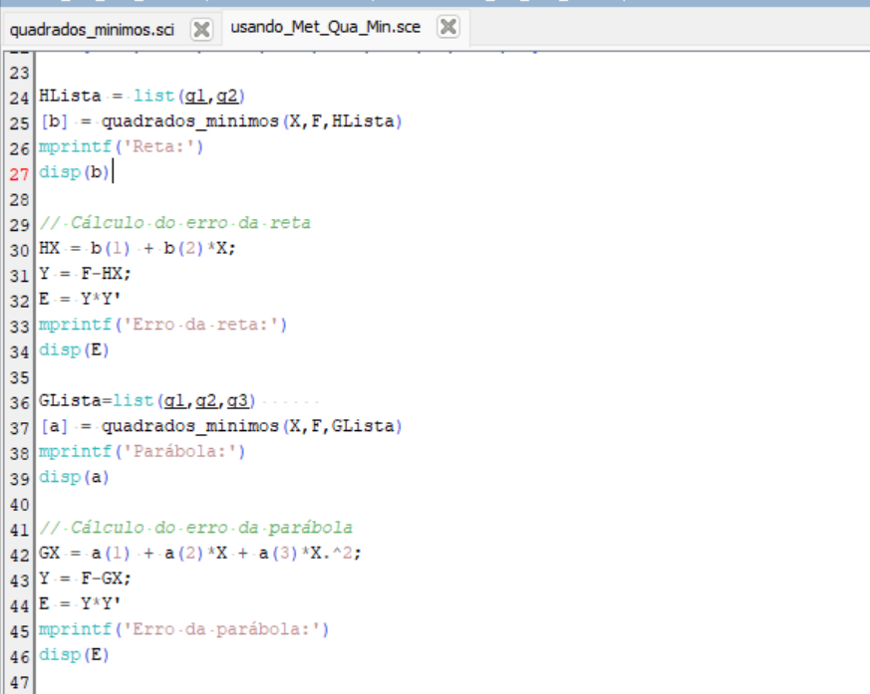Após serem definidos os valores e funções necessárias para os cálculos, a montagem da lista que será usada pela função é feita, possibilitanto o cálculo da reta, da parábola e seus erros.

Os cálculos são feitos, sendo então mostrados no console. É possível perceber que a parábola tem um erro menor que a reta.

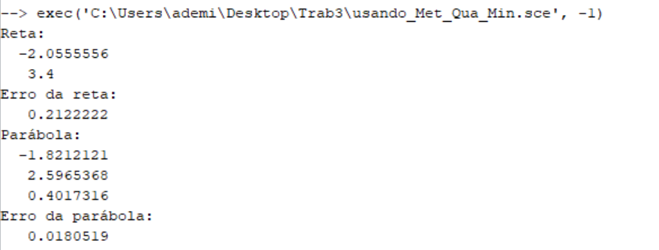

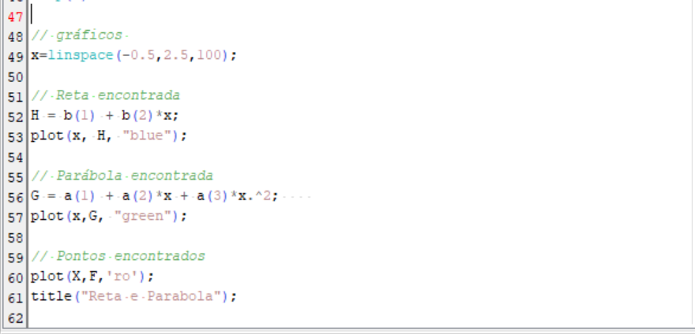Após isso, o script gera os gráficos com os pontos, reta e parábola encontrados.

Os dados são mostrados em diferentes cores para facilitar a visualização, sendo a reta em cor azul, a parábola em cor verde e os pontos em vermelho.

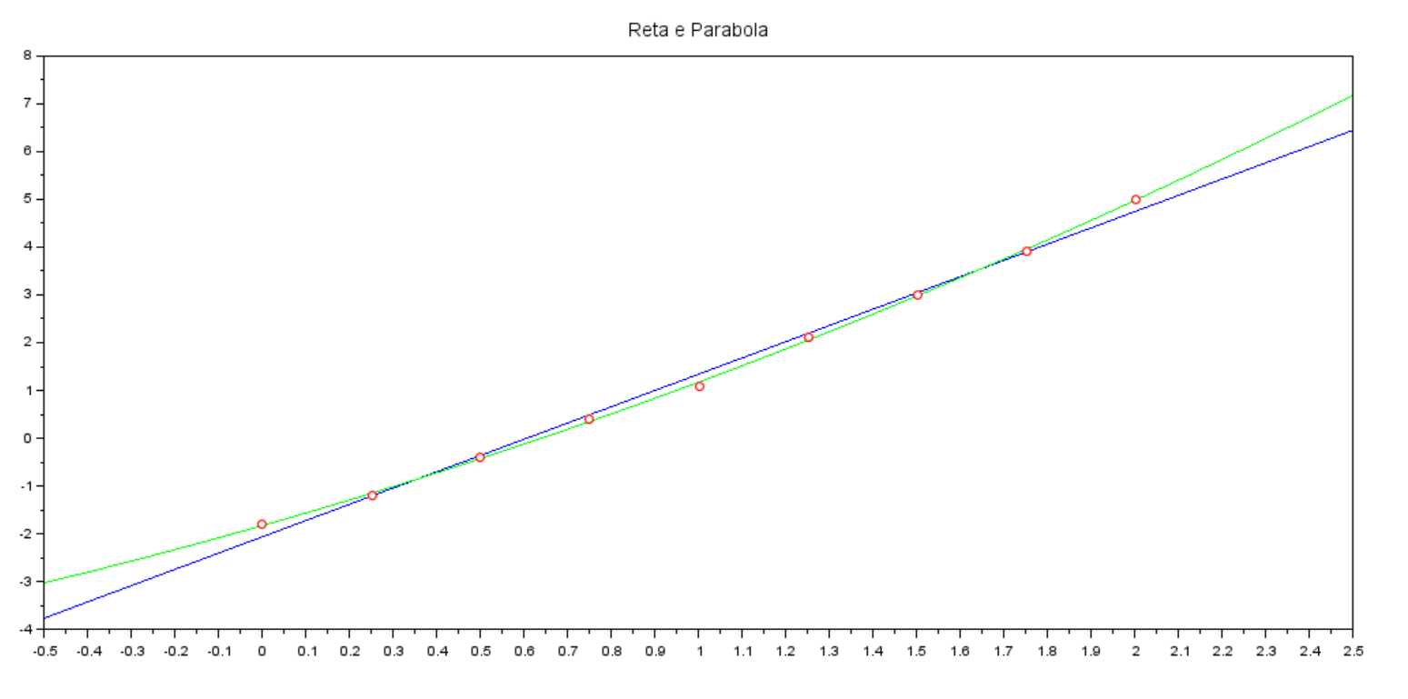

Para finalizar, é possível analisar qual é a melhor aproximação. Considerando que o erro da parábola é menor e o objetivo seja conseguir um gráfico mais próximo dos pontos, a parábola seria a aproximação indicada. Um dos possíveis motivos para isso seria que a parábola usa e calcula mais dados para fazer sua aproximação. O custo computacional maior para o cálculo da parábola se mostra pouco relevante em comparação com suas vantagens.